


PASQUA IN UMBRIA
7-8-9 APRILE

CASCATE DELLE MARMORE, SPOLETO, TODI

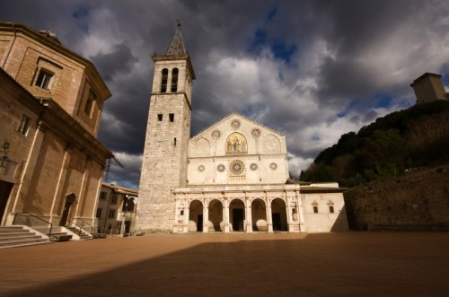

1° giorno: Partenza Spoleto e Terni

Ritrovo dei Sigg.ri Partecipanti a S.Maria di Sala alle ore 6.30 e partenza per l’Umbria. Dopo
Opportune soste , arrivo in hotel e assegnazione delle camere riservate. Pranzo in hotel. Nel pomeriggio partenza per Spoleto. Incontro con la guida e visita del centro storico e ai suoi numerosi edifici monumentali tra i quali spicca il bellissimo Duomo, ornato da famosi affreschi.Cena e pernottamento.

2° giorno: Cascate delle Marmore, Narni

Prima colazione in hotel. Incontro con la guida e partenza per le cascate della Marmore che inizieranno il rilascio acqua alle ore 10.00 fino alle ore 13.00 salvo cambiamenti da parte delle autorità competenti. La Cascata delle Marmore, decantata nei secoli per la sua bellezza, appare come una scrosciante colonna d'acqua distribuita su tre salti. Avvolgendo la flora in una nuvola di schiuma bianca, copre un dislivello di 165 metri. Lo scenario svelato agli occhi del visitatore è frutto di oltre duemila anni di lavoro da parte dell'uomo che, a partire dall'età romana, ha tentato di canalizzare le acque del fiume Velino per farle precipitare nel sottostante fiume Nera. Rientro in hotel per il pranzo. Nel pomeriggio partenza per la visita di Narni: numerosi sono i monumenti di pregio presenti nella città. Tra i principali citiamo la Cattedrale romanica, nella quale si trovano opere del Rossellino e di altri famosi artisti, la chiesa di San Francesco, sorta nel XIII sec., con notevoli affreschi di scuola locale, Palazzo dei Priori, costruito nel 1275 probabilmente da Gattapone da Gubbio e posto nella omonima piazza medioevale. Al rientro breve panoramica del centro storico di Terni. Rientro in hotel in serata. Cena e pernottamento.

3° giorno: Todi e rientro

Prima colazione in hotel. Partenza per Todi, incontro con la guida e visita dell’abitato di Todi circoscritto tra tre cerchia di mura (etrusche, romane e medievali) , innumerevoli sono i tesori che vi sono racchiusi. Tra le tante bellezze che si possono ammirare ricordiamo: la splendida Piazza del Popolo, salotto della Todi bene e cuore pulsante della cittadina, su cui si affacciano alcuni degli edifici più importanti del centro storico; il complesso del Palazzo Comunale, nato dall’unione del Palazzo del Popolo, del Palazzo del Capitano e del Palazzo dei Priori. Pranzo in ristorante. Nel pomeriggio sistemazione in Bus e partenza per il rientro alla propria destinazione.

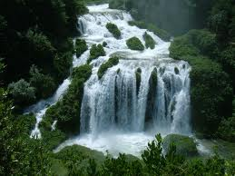

Quota di Partecipazione € 310 per soci ARCI

La quota comprende:
- Viaggio a/r in pullman G.T.
- Sistemazione in hotel 3 stelle, in stanze doppie con bagno;
- Pensione completa dal pranzo del 1° giorno al pranzo del 3° giorno;
- Bevande incluse ai pasti (1/4 vino e ½ minerale);
- Visite guidate come da programma;
- Assicurazione medico-bagaglio;

La quota non comprende:
- Ingressi a musei, monumenti, basiliche, scavi;
- Assicurazione contro le penalità d’annullamento;
- Mance, facchinaggio, extra di carattere personale e tutto ciò non menzionato ne “la quota comprende”.

Supplementi:
- Stanza singola 35,00 € per persona;

Per le adesioni è richiesto un acconto di 100 euro entro il 15 febbraio, il rimanente saldo entro il 15 marzo 2012.

Per maggiori informazioni e prenotazioni :

Circolo Arci F. Santa Maria di Sala (VE)

Cell: 3474156093 – info@arcipirola.org -- Fax 041487629

